Приложение 3

**СОСТАВ**

**апелляционной комиссии** МКОУ Ванашинская ООШ

(полное наименование общеобразовательного учреждения)

по организации и проведению школьного этапа

всероссийской олимпиады школьников в 2024-2025 учебном году

|  |  |
| --- | --- |
| Ф.И.О. полностью | Должность |
| Шахмурзаева Асият Алихановна | Директор |
| Амирбекова Зульфия Магомедовна | Заместитель директора по УВР |
| Сунгурова Зумрут Магомедовна | Заместитель директора по ВР |
| Салимбекова Саният Магомедтагировна | Руководитель МО учителей математики и информатики |
| Курбанова Лайлат Темирхановна | Руководитель МО естественно -научного цикла |
| Арсланова Асият Закарьяевна | Руководитель МО ин-яз. |

Директор _ 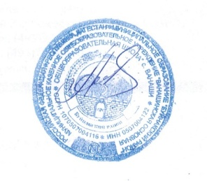  А.А.Шахмурзаева 